Наблюдения за лилиями в старшей группе
Задачи: Познакомить детей с сортовыми лилиями и их разновидностями, способами ухода за ними; развивать наблюдательность, речь, познавательный интерес; воспитывать любовь и заботливое отношение к цветам.
Ход наблюдения:
Воспитатель. Ребята, послушайте стихотворение, которое написала Т.Керстен.
Назвали дочку Лилия,
Цветочек есть такой.
Растёт цветочек лилия
За речкой голубой.
Пойдёт за речку Лилия
И лилию сорвёт.
И будет всех счастливее
В момент прекрасный тот.
Воспитатель. Ребята, о каком цветке я прочла сейчас стихотворение? Правильно, ребята это стихотворение о цветке лилия, за которым мы сейчас с вами и понаблюдаем. Ребята давайте подойдем к клумбе с лилиями и рассмотрим этот прекрасный цветок.
Рассказ воспитателя: Ребята, этот красивый цветок был известен людям еще в далекой древности, эти цветы украшали газоны и царские дворцы, а город Сузу столицу Древней Персии называли городом лилий. История этого цветка очень интересна и имеет много легенд и преданий. Сейчас одну такую легенду я вам и расскажу. Давным-давно, когда миром правили Греческие боги, жена Зевса Гера гуляя по саду, услышала плач ребенка, раздвинув кусты сирени, она увидела маленького плачущего мальчика. Не найдя матери ребенка Гера решила покормить его грудью, но мальчик дал ей яростный отпор. Мальчик с большой силой оттолкнул Геру, что та оступилась, пошатнулась, а ее молоко брызнуло в небо, обозначив на небосводе Млечный путь. А капельки молока, которые упали на землю, проросли и превратились в прекрасные белые лилии. А на Руси лилии считались символом чистоты и непорочности, поэтому эти цветы принято дарить на свадьбу молодоженам.
Воспитатель с детьми отмечают внешний вид, строение лилий, обсуждают условия роста и ухода.
Проводится подвижная игра "Найди такой же цветок". Воспитатель показывает картинку с изображением цветка, который растет на клумбах детского сада, дети должны найти на какой клумбе растет этот цветок.
Проводится дидактическая игра "Посчитай-ка" - дети считают бутоны на лилиях.
Проводится эстафета "Кто быстрее польет свой цветок".
Проводится дидактическая игра "Третий лишний" - классификация цветов на садовые и полевые.
Воспитатель: Ребята как называется цветок, за которым мы сегодня с вами наблюдали? А, что еще мы с вами сегодня узнали? А как нужно ухаживать за лилиями, что необходимо для этого делать?
Воспитатель хвалит детей за правильные ответы и предлагает вечером сделать зарисовки лилий.
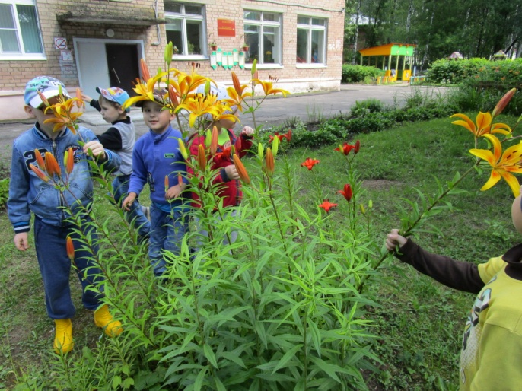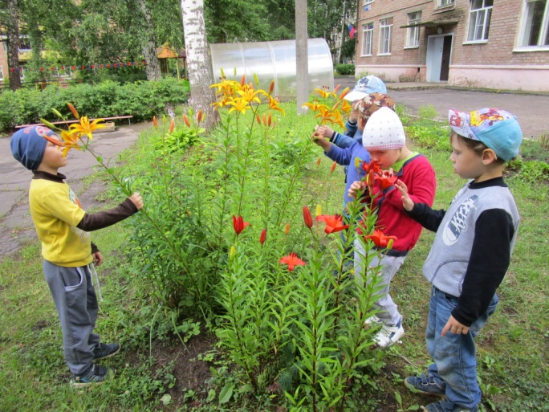
Провела Берснева Г.В.
Июль 2019.

